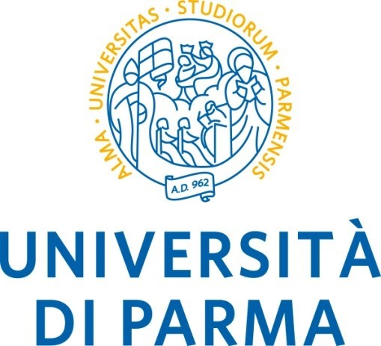

**DIPARTIMENTO DI INGEGNERIA E ARCHITETTURA**



I laureandi svolgeranno l’esame di laurea in modalità telematica presso il proprio domicilio

PROGRAMMA DELLA SESSIONE DEL 26 aprile 2021

**Commissione Presieduta dalla**

**Prof. Fabio Bozzoli ore 9.30**

**Laurea in Ingegneria Meccanica**

* ore 9:30: convocazione degli studenti presenti nell’elenco 1 e relativa proclamazione. Il link per accedere alla proclamazione delle *tesi compilative* è il seguente:

<https://teams.microsoft.com/l/meetup-join/19%3a7582e9689c9d4e9f95a6edd4eedb49d1%40thread.tacv2/1618906666737?context=%7b%22Tid%22%3a%22bb064bc5-b7a8-41ec-babe-d7beb3faeb1c%22%2c%22Oid%22%3a%22134d3863-abf5-4e42-a53b-8d88b8cf96d6%22%7d>

* ore 9:45 circa: convocazione degli studenti presenti nell’elenco 2 e nell’elenco 3 per la presentazione dei lavori di tesi. Gli studenti dovranno collegarsi a Teams usando il link indicato di seguito, ***diverso a seconda dell’elenco in cui si è inseriti***:

Elenco 2:

<https://teams.microsoft.com/l/meetup-join/19%3a7582e9689c9d4e9f95a6edd4eedb49d1%40thread.tacv2/1618906666737?context=%7b%22Tid%22%3a%22bb064bc5-b7a8-41ec-babe-d7beb3faeb1c%22%2c%22Oid%22%3a%22134d3863-abf5-4e42-a53b-8d88b8cf96d6%22%7d>

Elenco 3:

<https://teams.microsoft.com/l/meetup-join/19%3a7582e9689c9d4e9f95a6edd4eedb49d1%40thread.tacv2/1618906822821?context=%7b%22Tid%22%3a%22bb064bc5-b7a8-41ec-babe-d7beb3faeb1c%22%2c%22Oid%22%3a%22134d3863-abf5-4e42-a53b-8d88b8cf96d6%22%7d>

• ore 12:00 circa: convocazione degli studenti presenti nell’elenco 2 e nell’elenco 3 per la proclamazione. Il link per accedere alla proclamazione delle *tesi discusse* è il seguente (***uguale per elenco 2 ed elenco 3***):

<https://teams.microsoft.com/l/meetup-join/19%3a7582e9689c9d4e9f95a6edd4eedb49d1%40thread.tacv2/1618906666737?context=%7b%22Tid%22%3a%22bb064bc5-b7a8-41ec-babe-d7beb3faeb1c%22%2c%22Oid%22%3a%22134d3863-abf5-4e42-a53b-8d88b8cf96d6%22%7d>

**elenco 1 (laureandi con tesi compilative)**

BRAGHIN ANDREA

CERIATI ANDREA

CESENCO VLADIMIR

EL KHADIRI HAKIM

GAMBA CAMILLA

GIUFFREDI MATTEO

KEMTSOP TIAMBOU CEDRIC

PRATTICHIZZO RICCARDO

TENKEN NOE DE L'ARCHE

TUNNERA NICOLA

VATA ANTON

VELLA LUCA

**elenco 2 (laureandi con tesi sperimentali)**

BENASSI ALARICO

BENNICI MARCO

BERGAMO LAURA

BERTONCINI LORIS

BRAMBILLA ALBERTO

CORRADI LUCA

DALL'OLIO FILIPPO

**elenco 3 (laureandi con tesi sperimentali)**

GAGLIANO GIANLUCA

LAURO ANDREA

MOSCA PIERA

PEDRONI ALBERTO

QUARETTI FRANCESCO MARIA

RUGGIERO COSIMO

SONCINI THOMAS

La seduta di laurea può variare a seguito di rinuncia da parte di alcuni laureandi.

Parma, 20 aprile 2021

Servizio per la Didattica del

Dipartimento di Ingegneria e Architettura